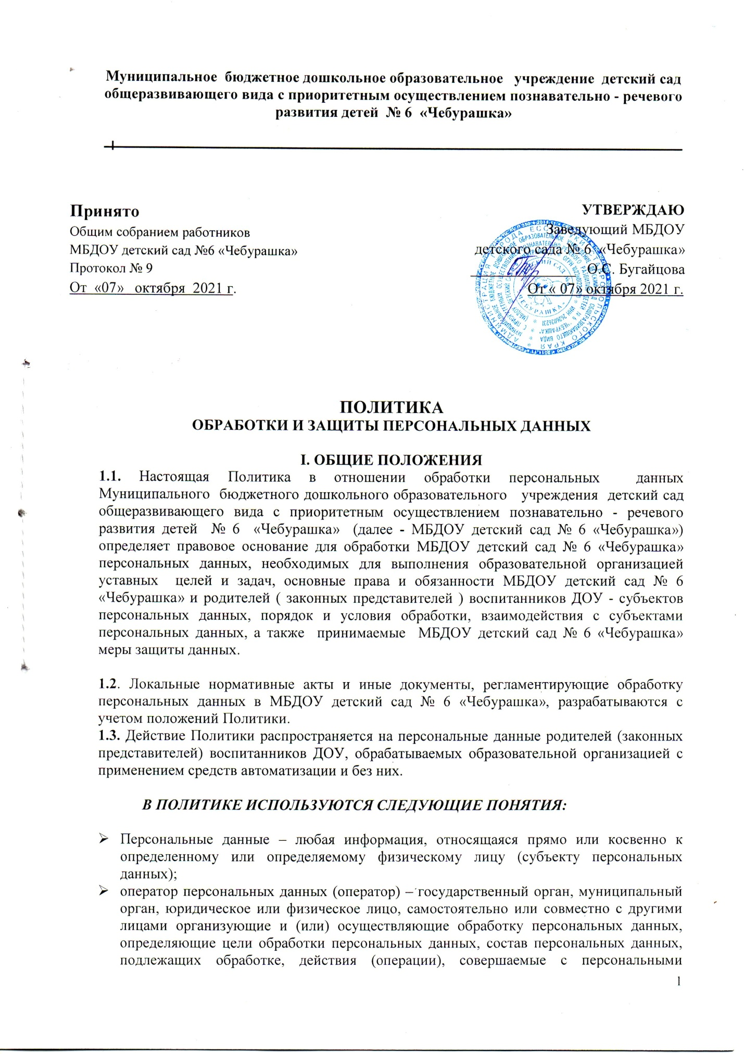

данными;

* обработка персональных данных – действие (операция) или совокупность действий (операций) с персональными данными с использованием и без использования средств автоматизации, включая сбор, запись, систематизацию, накопление, хранение, уточнение (обновление, изменение), извлечение, использование, передачу (распространение, предоставление, доступ), обезличивание, блокирование, удаление, уничтожение;
* автоматизированная обработка персональных данных – обработка персональных данных с помощью электронных программ;
* распространение персональных данных – действия, направленные на раскрытие персональных данных неопределенному кругу лиц;
* предоставление персональных данных – действия, направленные на раскрытие персональных данных определенному лицу или определенному кругу лиц;
* блокирование персональных данных – временное прекращение обработки персональных данных (за исключением случаев, если обработка необходима для уточнения персональных данных);
* уничтожение персональных данных – действия, в результате которых становится невозможным восстановить содержание персональных данных в информационной системе персональных данных и (или) в результате которых уничтожаются материальные носители персональных данных;
* обезличивание персональных данных – действия, в результате которых становится невозможным без использования дополнительной информации определить принадлежность персональных данных к конкретному субъекту персональных данных;
* информационная система персональных данных – совокупность содержащихся в базах данных персональных данных и обеспечивающих их обработку информационных технологий и технических средств;

***МБДОУ ДЕТСКИЙ САД № 6 «ЧЕБУРАШКА» – ОПЕРАТОР ПЕРСОНАЛЬНЫХ ДАННЫХ – ОБЯЗАН:***

**1.5.1.** Соблюдать конфиденциальность персональных данных, а именно не распространять персональные данные и не передавать их третьим лицам без согласия субъекта персональных данных или его законного представителя, если иное не предусмотрено законодательством.

**1.5.2.** Обеспечить субъектам персональных данных, их законным представителям возможность ознакомления с документами и материалами, содержащими их персональные данные, если иное не предусмотрено законодательством.

**1.5.3.** Разъяснять субъектам персональных данных, их законным представителям юридические последствия отказа предоставить персональные данные.

**1.5.4.** Блокировать или удалять неправомерно обрабатываемые, неточные персональные данные либо обеспечить их блокирование или удаление.

**1.5.5.** Прекратить обработку и уничтожить персональные данные либо обеспечить прекращение обработки и уничтожение персональных данных при достижении цели их обработки.

**1.5.6.** Прекратить обработку персональных данных или обеспечить прекращение обработки персональных данных в случае отзыва субъектом персональных данных согласия на обработку его персональных данных, если иное не предусмотрено договором, или иным соглашением между МБДОУ детский сад № 6 «Чебурашка» и субъектом персональных данных.

***МБДОУ ДЕТСКИЙ САД № 6 «ЧЕБУРАШКА» ВПРАВЕ:***

**1.6.1**. Использовать персональные данные родителей (законных представителей) воспитанников ДОУ без их согласия в случаях, предусмотренных законодательством.

**1.6.2.** Предоставлять персональные данные родителей (законных представителей) воспитанников ДОУ третьим лицам в случаях, предусмотренных законодательством.

***РАБОТНИКИ, РОДИТЕЛИ, ЗАКОННЫЕ ПРЕДСТАВИТЕЛИ ВОСПИТАННИКОВ МБДОУ ДЕТСКИЙ САД № 6 «ЧЕБУРАШКА», ИНЫЕ СУБЪЕКТЫ ПЕРСОНАЛЬНЫХ ДАННЫХ ОБЯЗАНЫ:***

**1.7.1.** В случаях, предусмотренных законодательством, предоставлять МБДОУ детский сад № 6 «Чебурашка » достоверные персональные данные.

**1.7.2.** При изменении персональных данных, обнаружении ошибок или неточностей в них незамедлительно сообщать об этом МБДОУ детский сад № 6 «Чебурашка ».

**1.8.** Субъекты персональных данных вправе:

**1.8.1.** Получать информацию, касающуюся обработки своих персональных данных, кроме случаев, когда такой доступ ограничен федеральными законами.

**1.8.2.** Требовать от МБДОУ детский сад № 6 «Чебурашка » уточнить персональные данные, блокировать их или уничтожить, если персональные данные если они являются неполными, устаревшими, неточными, незаконно полученными или не являются необходимыми для заявленной цели обработки.

**1.8.3.** Дополнить персональные данные оценочного характера заявлением, выражающим собственную точку зрения.

**1.8.4.** Обжаловать действия или бездействие МБДОУ детский сад № 6 «Чебурашка » в уполномоченном органе по защите прав субъектов персональных данных или в судебном порядке.

**II. ЦЕЛИ СБОРА ПЕРСОНАЛЬНЫХ ДАННЫХ**

Цель сбора персональных данных МБДОУ детский сад № 6 «Чебурашка »:

**2.1.1.** Организация воспитательно-образовательного процесса в соответствии с законодательством и уставом МБДОУ детский сад № 6 «Чебурашка ».

**2.1.2.** Регулирование трудовых отношений с работниками МБДОУ детский сад № 6 «Чебурашка ».

**2.1.3.** Реализация гражданско-правовых договоров, одной из сторон «приобретателем или получателем» которых является субъект персональных данных.

**2.1.4.** Обеспечение безопасности.

**III. ПРАВОВЫЕ ОСНОВАНИЯ ОБРАБОТКИ ПЕРСОНАЛЬНЫХ ДАННЫХ**

**3.1.** Правовыми основаниями обработки персональных данных в МБДОУ детский сад № 6 «Чебурашка » является устав и нормативные правовые акты, для исполнения которых и в соответствии с которыми МБДОУ детский сад № 6 «Чебурашка » осуществляет обработку персональных данных, в том числе:

* Трудовой кодекс, иные нормативные правовые акты, содержащие нормы трудового права;
* Бюджетный кодекс;
* Налоговый кодекс;
* Гражданский кодекс;
* Семейный кодекс;
* Закон от 29.12.2012 № 273-ФЗ «Об образовании в Российской Федерации».

3.2. Правовым основанием обработки персональных данных в МБДОУ детский сад № 6 «Чебурашка » являются:

* договоры с физическими лицами,
* заявления (согласия, доверенности) родителей (законных представителей) воспитанников,
* согласия на обработку персональных данных.

**IV. ОБЪЕМ И КАТЕГОРИИ ОБРАБАТЫВАЕМЫХ ПЕРСОНАЛЬНЫХ ДАННЫХ, КАТЕГОРИИ СУБЪЕКТОВ ПЕРСОНАЛЬНЫХ ДАННЫХ**

4.1. МБДОУ детский сад № 6 «Чебурашка » обрабатывает персональные данные:

* работников, в том числе бывших;
* кандидатов на замещение вакантных должностей;
* родственников работников, в том числе бывших;
* воспитанников;
* родителей (законных представителей) воспитанников;
* физических лиц по гражданско-правовым договорам;
* физических лиц, указанных в заявлениях (согласиях, доверенностях) родителей (законных представителей) воспитанников;
* физических лиц – посетителей МБДОУ детский сад № 6 «Чебурашка ».

**4.2.** Специальные категории персональных данных МБДОУ детский сад № 6 «Чебурашка » обрабатывает только на основании и согласно требованиям федеральных законов.

**4.3.** МБДОУ детский сад № 6 «Чебурашка » обрабатывает персональные данные в объеме, необходимом:

* для осуществления образовательной деятельности по реализации основной общеобразовательной программы дошкольного образования и дополнительных общеобразовательных программ, обеспечения воспитания, обучения, присмотра и ухода, оздоровления, безопасности воспитанников, создания благоприятных условий для их разностороннего развития;
* выполнения функций и полномочий работодателя в трудовых отношениях;
* выполнения функций и полномочий экономического субъекта при осуществлении бухгалтерского и налогового учета;
* исполнения сделок и договоров гражданско-правового характера, в которых МБДОУ детский сад № 6 «Чебурашка » является стороной, получателем .

**4.5.** Содержание и объем обрабатываемых персональных данных в МБДОУ детский сад № 6 «Чебурашка » соответствуют заявленным целям обработки.

**V. ПОРЯДОК И УСЛОВИЯ ОБРАБОТКИ ПЕРСОНАЛЬНЫХ ДАННЫХ**

**5.1.** МБДОУ детский сад № 6 «Чебурашка » осуществляет сбор, запись, систематизацию, накопление, хранение, уточнение (обновление, изменение), извлечение, использование, передачу (распространение, предоставление, доступ), обезличивание, блокирование, удаление и уничтожение персональных данных.

**5.2.** Получение персональных данных:

5.2.1. Все персональные данные МБДОУ детский сад № 6 «Чебурашка » получает от субъекта персональных данных, а в случаях, когда субъект персональных данных несовершеннолетний, – от его родителей (законных представителей).

**5.2.2.** МБДОУ детский сад № 6 «Чебурашка » сообщает субъекту персональных данных цели, предполагаемые источники и способы получения персональных данных, перечень действий с персональными данными, срок, в течение которого действует согласие на получение персональных данных, порядок его отзыва, а также последствия отказа субъекта персональных данных дать согласие на получение персональных данных.

**5.3.** Обработка персональных данных:

**5.3.1.** МБДОУ детский сад № 6 «Чебурашка » обрабатывает персональные данные в следующих случаях:

* субъект персональных данных дал согласие на обработку своих персональных данных;
* обработка персональных данных необходима для выполнения МБДОУ детский сад № 6 «Чебурашка » возложенных на него законодательством функций, полномочий и обязанностей.

**5.3.2.** МБДОУ детский сад № 6 «Чебурашка » обрабатывает персональные данные:

* без использования средств автоматизации;
* с использованием средств автоматизации в программе «1С: Документооборот», «ИАС Аверс ДОО», «Навигатор ДОП».

**5.3.3.** МБДОУ детский сад № 6 «Чебурашка » обрабатывает персональные данные в сроки:

* определенные законодательством для обработки всех видов персональных данных;
* указанные в согласии субъекта персональных данных.

**5.4.** Хранение персональных данных:

**5.4.1.** МБДОУ детский сад № 6 «Чебурашка » хранит персональные данные в течение срока, необходимого для достижения целей их обработки, а документы, содержащие персональные данные, – в течение срока хранения документов, предусмотренного номенклатурой дел, с учетом архивных сроков хранения.

**5.4.2.** Персональные данные, зафиксированные на бумажных носителях, хранятся в запираемых шкафах либо в запираемых помещениях, доступ к которым ограничен.

**5.4.3.** Персональные данные, обрабатываемые с использованием средств автоматизации, хранятся в порядке и на условиях, которые определяет политика безопасности данных средств автоматизации.

**5.4.4.** При автоматизированной обработке персональных данных не допускается хранение и размещение документов, содержащих персональные данные, в открытых электронных каталогах (файлообменниках) информационных систем.

**5.5.** Прекращение обработки персональных данных:

**5.5.1.** Лица, ответственные за обработку персональных данных в МБДОУ детский сад № 6 «Чебурашка », прекращают их обрабатывать в следующих случаях:

* достигнуты цели обработки персональных данных;
* истек срок действия согласия на обработку персональных данных;
* отозвано согласие на обработку персональных данных;
* обработка персональных данных неправомерна.

**5.6.** Передача персональных данных:

**5.6.1.** МБДОУ детский сад № 6 «Чебурашка » обеспечивает конфиденциальность персональных данных.

**5.6.2.** МБДОУ детский сад № 6 «Чебурашка » передает персональные данные третьим лицам в следующих случаях:

* субъект персональных данных дал согласие на передачу своих данных;
* передать данные необходимо в соответствии с требованиями законодательства в рамках установленной процедуры.

**5.6.3.** МБДОУ детский сад № 6 «Чебурашка » не осуществляет трансграничную передачу персональных данных.

**5.7.** МБДОУ детский сад № 6 «Чебурашка » принимает необходимые правовые, организационные и технические меры для защиты персональных данных от неправомерного или случайного доступа к ним, уничтожения, изменения, блокирования, копирования, предоставления, распространения, а также от иных неправомерных действий в отношении персональных данных, в том числе:

* издает локальные нормативные акты, регламентирующие обработку персональных данных;
* назначает ответственных за организацию обработки персональных данных;
* определяет список лиц, допущенных к обработке персональных данных;
* знакомит работников, осуществляющих обработку персональных данных, с положениями законодательства о персональных данных, в том числе с требованиями к защите персональных данных.

**VI. АКТУАЛИЗАЦИЯ, ИСПРАВЛЕНИЕ, УДАЛЕНИЕ И УНИЧТОЖЕНИЕ ПЕРСОНАЛЬНЫХ ДАННЫХ, ОТВЕТЫ НА ЗАПРОСЫ СУБЪЕКТОВ ПЕРСОНАЛЬНЫХ ДАННЫХ**

**6.1.** В случае предоставления субъектом персональных данных, его законным представителем фактов о неполных, устаревших, недостоверных или незаконно полученных персональных данных МБДОУ детский сад № 6 «Чебурашка » актуализирует, исправляет, блокирует, удаляет или уничтожает их и уведомляет о своих действиях субъекта персональных данных.

**6.2.** При достижении целей обработки персональных данных, а также в случае отзыва субъектом согласия на обработку персональных данных, персональные данные подлежат уничтожению, если иное не предусмотрено договором.

**6.3.** Решение об уничтожении документов (носителей) с персональными данными принимает комиссия, состав которой утверждается приказом руководителя МБДОУ детский сад № 6 «Чебурашка ».

**6.4.** Документы (носители), содержащие персональные данные, уничтожаются по акту о выделении документов к уничтожению. Факт уничтожения персональных данных подтверждается актом об уничтожении документов (носителей), подписанным членами комиссии.

**6.5.** Уничтожение документов (носителей), содержащих персональные данные, производится путем сожжения, дробления (измельчения), химического разложения. Для уничтожения бумажных документов может быть использован шредер.

**6.6.** Персональные данные на электронных носителях уничтожаются путем стирания или форматирования носителя.

**6.7.** По запросу субъекта персональных данных или его законного представителя МБДОУ детский сад № 6 «Чебурашка » сообщает ему информацию об обработке его персональных данных.

